Midnight Merry-go-round
20221514 고민우
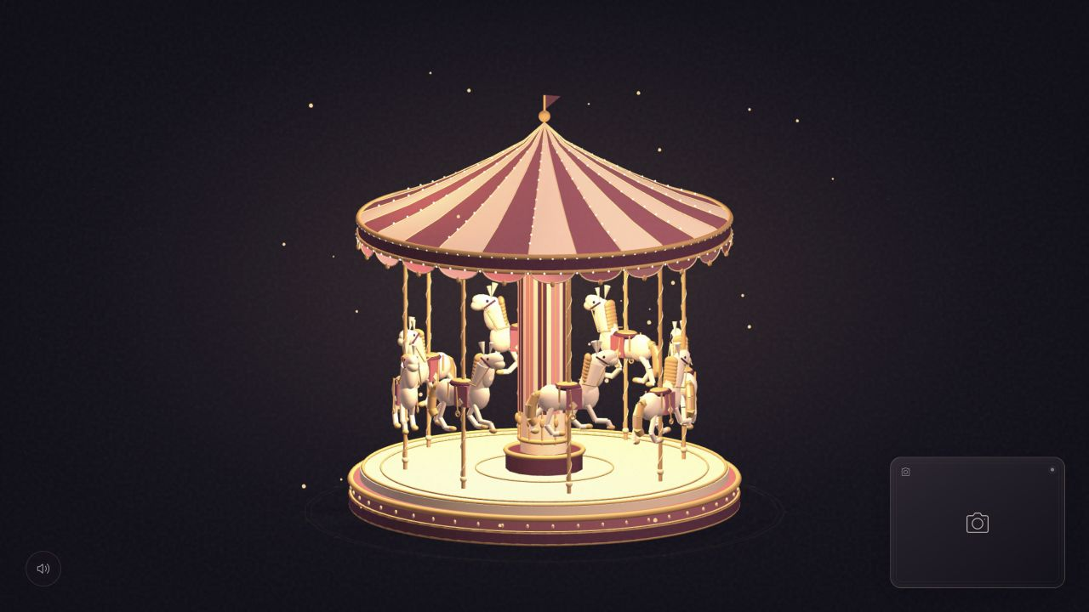

1. Project Metadata · 프로젝트 정보
항목 | 내용
제목 | Midnight Merry-go-round
프로젝트 | 눈 감지 기반 인터랙티브 아트
제작 연도 | 2026
매체 | 웹 기반 인터랙티브 아트 / 3D 제너러티브 비주얼
한 줄 소개 | 눈을 감는 동안 빛과 음악으로 깨어나는 3D 회전목마.
실행 환경 | 카메라, WebGL, Web Audio를 지원하는 HTTPS 웹 브라우저
데모 | https://53nu.github.io/Merry-go-round/
소스 코드 | https://github.com/53nu/Merry-go-round

2. Concept Statement · 기획 의도

배경과 영감
눈을 감고 잠들면 현실의 시각 정보가 끊기고, 머릿속에서는 다른 장면이 펼쳐진다. 이 프로젝트는 그 순간을 어두운 공간 속 회전목마가 켜지는 모습으로 표현한다. 사용자가 회전목마에 관한 꿈을 꾸는 듯한 이미지를 만드는 것이 목표였다.
짙은 밤색 공간에 금빛 장식과 밝은 말 모형을 배치하고, 눈을 감으면 따뜻한 조명과 오르골 같은 음악이 함께 나오도록 했다. 화면의 설명 문구를 최소화해 회전목마의 움직임과 소리에 집중하도록 구성했다.

감상 구조의 모순
이 작품에는 사용자가 장면을 작동시키는 순간 그 장면을 직접 보기 어려워지는 모순이 있다. 비주얼은 사용자가 눈을 감고 있는 동안 펼쳐지지만, 눈을 떠 확인하려는 순간 회전목마는 멈추고 불빛도 꺼진다. 사용자는 음악을 들으며, 눈을 감기 전에 보았던 회전목마의 모습과 소리를 바탕으로 현재의 장면을 상상하게 된다.
이 조건은 꿈속에서는 장면이 이어지지만 깨어나면 같은 장면을 붙잡기 어려운 경험과 닮아 있다. 눈을 감은 참여자에게는 소리와 상상이 남고, 옆의 관람자는 빛과 움직임을 볼 수 있다. 같은 작품을 서로 다른 방식으로 경험하도록 의도했다.

대상 사용자와 주요 기능
신체의 움직임으로 화면을 바꾸는 인터랙티브 아트와 꿈의 이미지를 탐색하고 싶은 관람자를 대상으로 한다.
- 양쪽 눈의 감김 상태에 따라 조명, 회전, 음악을 함께 전환한다.
- 중앙의 3D 회전목마와 말의 상하 움직임으로 꿈속 놀이기구의 이미지를 만든다.
- 우측 하단에 작은 카메라 영상과 얼굴 메쉬를 겹쳐 추적 상태를 보여 준다.

3. Interaction Designs · 인터랙션 설계

사용자 경험 흐름
1. 시작: 우측 하단의 카메라 아이콘을 누르고 카메라 권한을 허용한다. 이 클릭으로 브라우저의 음악 재생도 준비한다.
2. 눈 뜸: 회전목마는 조명이 꺼진 상태로 멈춰 있고 음악은 나오지 않는다. 형태를 알아볼 수 있는 기본 조명은 유지한다.
3. 눈 감음: 양쪽 눈을 감은 상태가 약 190ms 유지되면 금빛 조명이 켜지고 회전과 말의 상하 움직임, 음악이 시작된다.
4. 눈 뜸으로 복귀: 눈 뜸 신호를 약 35ms 확인한 뒤 회전을 멈춘다. 장식 조명은 빠르게 어두워지고 음악도 짧게 감쇠한다.
5. 추적 확인과 종료: 카메라 영상 위의 메쉬로 얼굴과 눈 주변 추적을 확인한다. 얼굴을 놓치면 효과를 멈추며, 음소거와 카메라 종료 아이콘도 사용할 수 있다.

4. Technical Details · 기술적 구현

기술 구성
기술 | 역할
HTML / CSS / JavaScript | 화면 구성, 카메라 패널, 눈 상태와 효과 연결
p5.js 1.11.3 / WEBGL | 3D 회전목마 모델링, 조명과 애니메이션
MediaPipe Tasks Vision 0.10.21 | Face Landmarker로 얼굴 좌표와 눈 감김 계수 추출
Canvas 2D | 카메라 영상 위에 얼굴 메쉬와 눈 윤곽 표시
Web Audio API | 멜로디와 반주 합성, 음량 제어

핵심 알고리즘

A. 추적한 얼굴 영역
Face Landmarker가 반환하는 좌표 중 양쪽 눈의 양 끝점과 위아래 눈꺼풀을 추적했다. 눈마다 아래의 6개 점을 사용한다. 홍채와 얼굴 윤곽은 메쉬 표시용으로 함께 그린다.
눈 영역 1: 33, 160, 158, 133, 153, 144
눈 영역 2: 362, 385, 387, 263, 373, 380
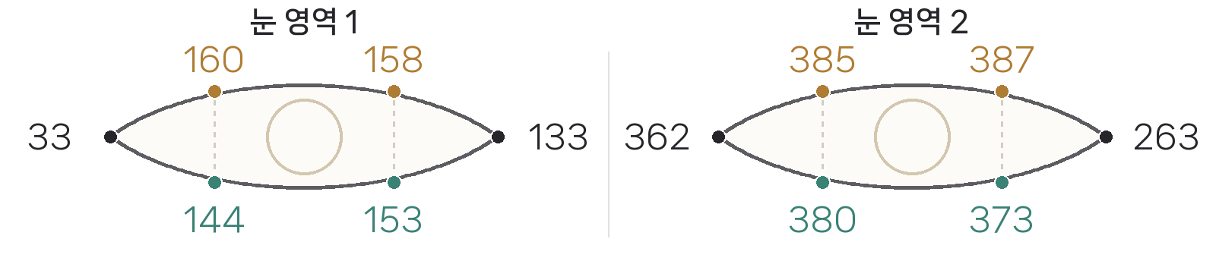
눈꺼풀 위·아래 점과 양 끝점의 위치를 보여 주는 개념도. 카메라 미리보기에서는 좌우가 반전된다.

B. 눈 감음 판단
eyeAspectRatio()로 눈꺼풀의 세로 간격을 눈의 가로 길이로 나눈 EAR을 계산한다. 두 눈의 EAR이 개인별 기준보다 작거나 MediaPipe의 eyeBlinkLeft와 eyeBlinkRight가 모두 0.6보다 크면 닫힘 후보로 본다.
EyeState.update()는 신호의 지속 시간과 열림·닫힘의 서로 다른 기준을 적용해 짧은 깜빡임과 반복 전환을 줄인다.

사용한 주요 함수
함수 또는 API | 사용 목적
FilesetResolver.forVisionTasks() | MediaPipe 실행에 필요한 WebAssembly 준비
FaceLandmarker.createFromOptions() | VIDEO 모드와 표정 계수 출력을 설정해 모델 생성
landmarker.detectForVideo() | 현재 영상 프레임에서 얼굴 좌표와 표정 계수 추출
eyeAspectRatio() / EyeState.update() | 직접 구현한 EAR 계산과 눈 상태 전환
drawConnections() | 직접 구현한 얼굴 메쉬와 눈 윤곽 선 그리기
createCanvas(..., WEBGL) / buildGeometry() | 3D 캔버스 생성과 회전목마 모델의 재사용
rotateY() / pointLight() / emissiveMaterial() | 회전, 금빛 조명, 발광하는 전구 표현
getUserMedia() / MerryGoRoundMusic.setActive() | 카메라 입력과 직접 구현한 음악 활성 상태 제어

3D 장면과 음악
cylinder(), cone(), torus(), ellipsoid()로 회전목마와 8마리의 말을 구성했다. draw()에서 눈을 감은 동안에만 움직임을 갱신한다. 음악은 createOscillator()와 createGain()으로 멜로디와 3박자 반주를 합성한다.

성능과 안정성
추론은 최소 60ms 간격으로 실행하고 고정된 모델은 재사용한다. 얼굴을 놓치거나 화면이 숨겨지면 효과를 멈춘다. 카메라 영상은 브라우저 안에서 처리한다. 인식은 조명, 얼굴 각도, 안경과 카메라 환경의 영향을 받는다.

5. Result
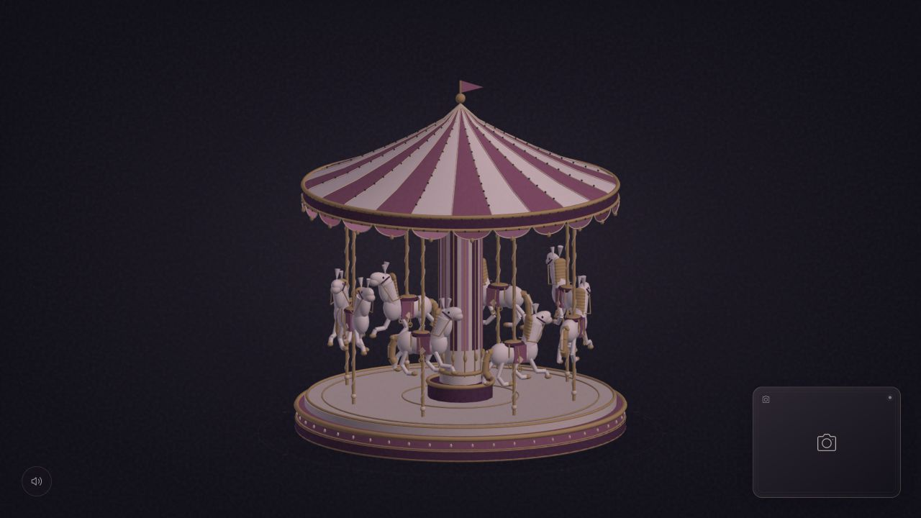
눈 뜸 상태. 장식 조명이 꺼지고 회전과 음악이 멈춘다.
눈 감음 상태. 따뜻한 조명과 주변 빛 입자가 나타나며 회전과 음악이 시작된다.
눈을 뜬 상태와 감은 상태의 밝기 차이로 현실과 꿈의 전환을 표현했다. 참여자가 눈을 감고 있는 동안 비주얼이 펼쳐지기 때문에, 참여자에게는 직접 볼 수 없는 장면을 소리로 상상하는 경험이 남는다.
두 결과 이미지는 눈 상태를 지정해 캡처한 화면이다. 공식 얼굴 예제와 눈 상태 신호로 메쉬와 효과 전환을 확인했다.

